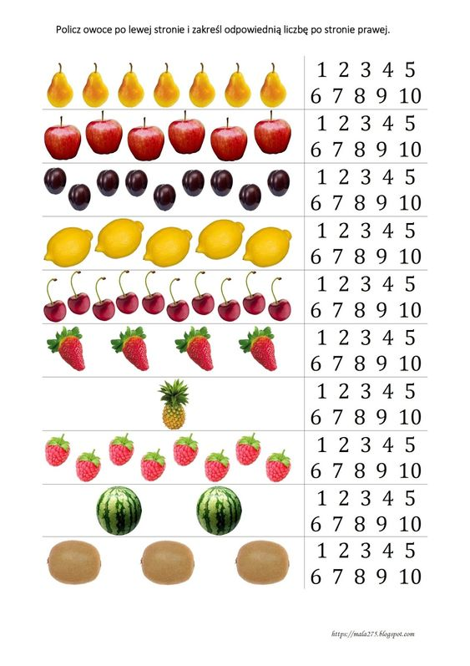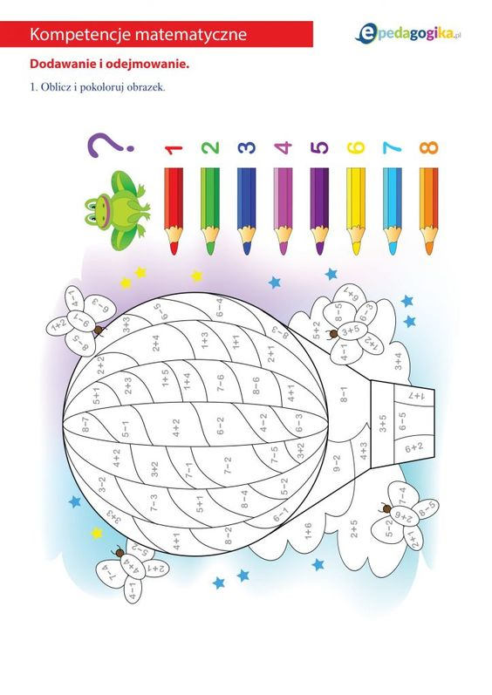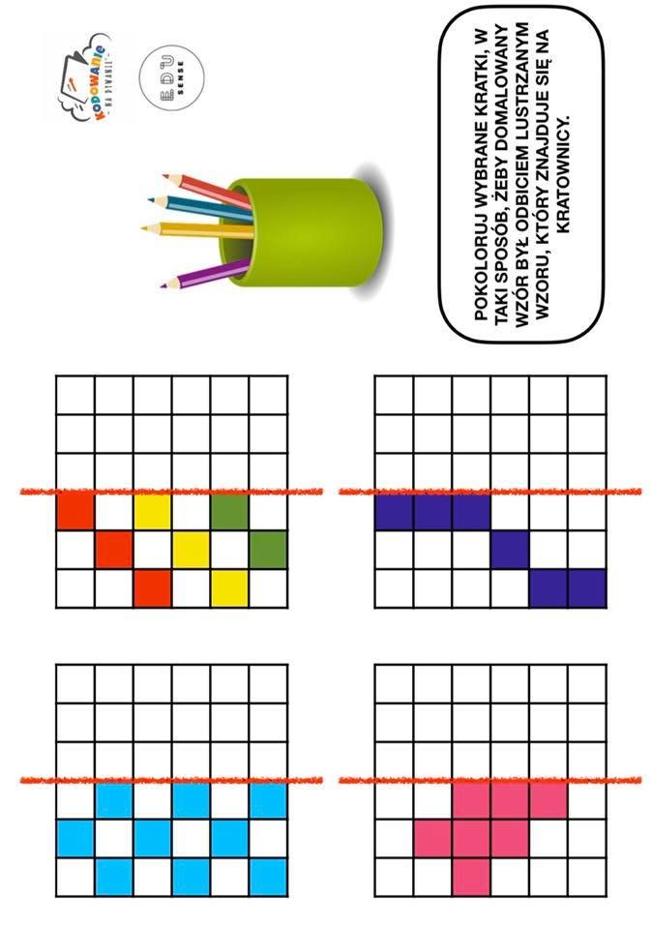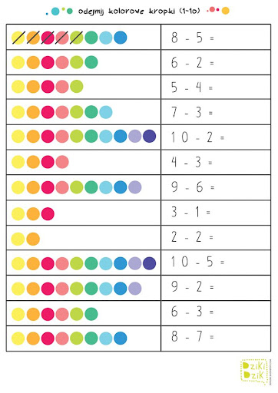

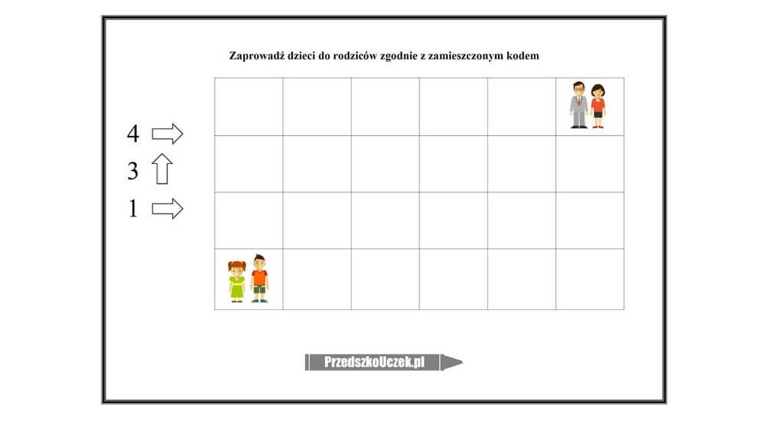

Zabawa z piłeczkami
https://www.youtube.com/watch?v=pIKjn2sm2rU
Zabawa z chustą
https://www.youtube.com/watch?v=-hITQmsdhG4
Zabawy w parach
https://www.youtube.com/watch?v=nSRe-ea0C4A
Zabawy doskonalące motorykę małą
https://www.youtube.com/watch?v=5tULD5yh4nQ
Narysuj to, co czujesz
https://www.facebook.com/LADbible/videos/2691682557773611

